第八讲 中国行政区划
研制者：秦文俊 审核者：刘永飞 日期：2021 年 9月 16 日
班级： 姓名：
【课程标准及要求】
学习目标 | 重点 难点
1、借助地图和资料，描述中国的地理位置并评价中国的地理位置。  2、借助中国行政区划图，识记中国省级行政区的分布、简称、省级行政中心。 | - 描述中国地理位置，并结合实际问题分析地理位置对我国自然环境、社会发展的影响。  - 熟练识记我国省级行政区的分布、简称、行政中心。
【导读——读教材，识基础】
问题：阅读初中地理相关教材及地图册完成下列问题：
1.读地图，看位置
问题1：阅读我国地理位置分布图，说说我国的自然地理位置。
半球位置：________________________________________________________________
纬度位置：________________________________________________________________
海陆位置：________________________________________________________________
板块位置：________________________________________________________________
问题2：阅读我国行政区划图，找出我国国土的个顶点
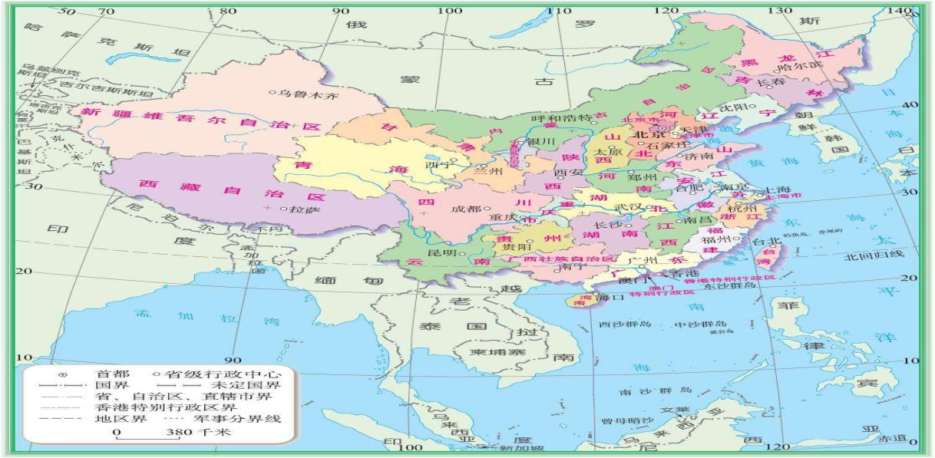

东： _______________________________ 西：____________________________________
南： _______________________________ 北：____________________________________
问题3：结合上图，找出我国大陆边缘自北向南所有的海域。

问题4：结合地图地图册，描述我国的人文地理位置
1.说说与我国陆上接壤的国家有哪些？

2.说说与我国隔海相望的国家有哪些？

【导学——培素养，引价值】
评价我国的地理位置
问题：结合导读部分的结论和下图，评价我国自然地理位置和人文地理对自然环境、社会经济发展的影响？
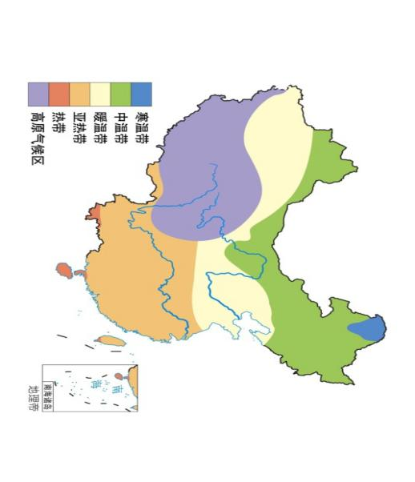
中国热量带分布
中国干湿区分布
中国管道天然气进口渠道

熟悉我国的行政区
问题：在中国行政区划图上填写中国的省级行政区及其简称、省级行政中心。

【导思——析问题，提能力】
行政区域辨认
问题：江苏有哪些地级市？扬州有哪些县市区？
我的收获：辨认方法总结

【导练——解例题，找方法】
例1.下表为我国陆地领土四端的经纬度位置表,据此回答下列小题。
四端点 | ①端点 | ②端点 | ③端点 | ④端点
经纬度  位置 | 4°N,  112°E附近 | 49°N,  135°E附近 | 53°N,  123°E附近 | 40°N,  73°E附近
1．②端点是我国陆地领土的
A．最西端 B．最东端 C．最北端 D．最南端
2．③端点所在省份为人类提供的非可再生资源主要是
A．土地资源 B．森林资源 C．水资源 D．石油资源
3．④端点所在省级行政区的地理特征是
A．“三山夹两盆”的地形分布特征 B．降水自东南向西北递减
C．农业以“河谷农业”为主 D．南部地区的河流流量很大

【导悟——拓思维建体系】
自主构建本节课知识体系

【课后检测】 完成相关练习
读下面四幅将各省的地理文化特色融入了“福”字的设计图，完成下面小题。
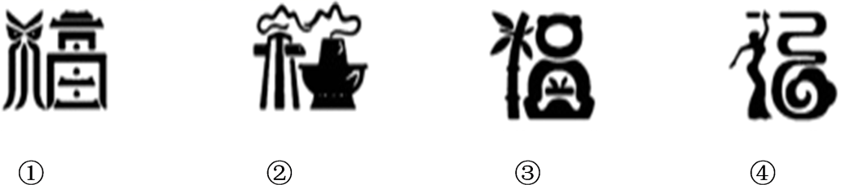
1．①②③④代表的省级行政区的简称依次是:
A．闽、蜀、琼、新 B．京、渝、蜀、滇 C．陕、湘、黔、滇 D．京、鄂、蜀、新
2．对于四个省级行政区的气候特征描述正确的是:
A．①地6月多梅雨天气，阴雨绵绵 B．②地冬季冰天雪地，白雪皑皑
C．③地夏季艳阳高照，昼夜温差大 D．④地冬暖夏凉，四季如春
读下图，完成下面小题。
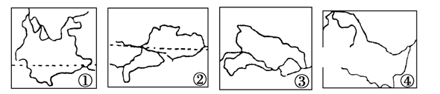
3．素有“彩云之南，万绿之宗”美誉，也是我国民族个数最多的省区是( )
A．① B．② C．③ D．④
4．下列说法不正确的是( )
A．①省南部有阳光直射 B．流经③省的河流冬季会结冰
C．④省是我国纬度最高的省，也是我国最东、最北的省 D．②省简称粤
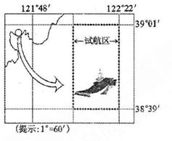
某航母平台，从图中港口出发，驶入试航区（点线范围），进行出海航行试验。
读下图回答下列各题。
5．试航区位于
A．渤海 B．黄海 C．东海 D．南海
6．该试航区的面积约为
A．700平方公里 B．1000平方公里
C．1300平方公里 D．2000平方公里

